## 闭合电路的欧姆定律

### 考点一　闭合电路的分析与计算

闭合电路的欧姆定律

(1)内容：闭合电路中的电流跟电源的电动势成正比，跟内、外电阻之和成反比；

(2)公式：

*I*＝(只适用于纯电阻电路)；

*E*＝*U*外＋*U*内或*E*＝*U*外＋*Ir*(适用于任意电路)．

技巧点拨

1．路端电压与外电阻的关系

(1)一般情况：*U*＝*IR*＝·*R*＝，当*R*增大时，*U*增大；

(2)特殊情况：

①当外电路断路时，*I*＝0，*U*＝*E*；

②当外电路短路时，*I*短＝，*U*＝0.

2．动态分析常用方法

(1)程序法：遵循“局部—整体—局部”的思路，按以下步骤分析：

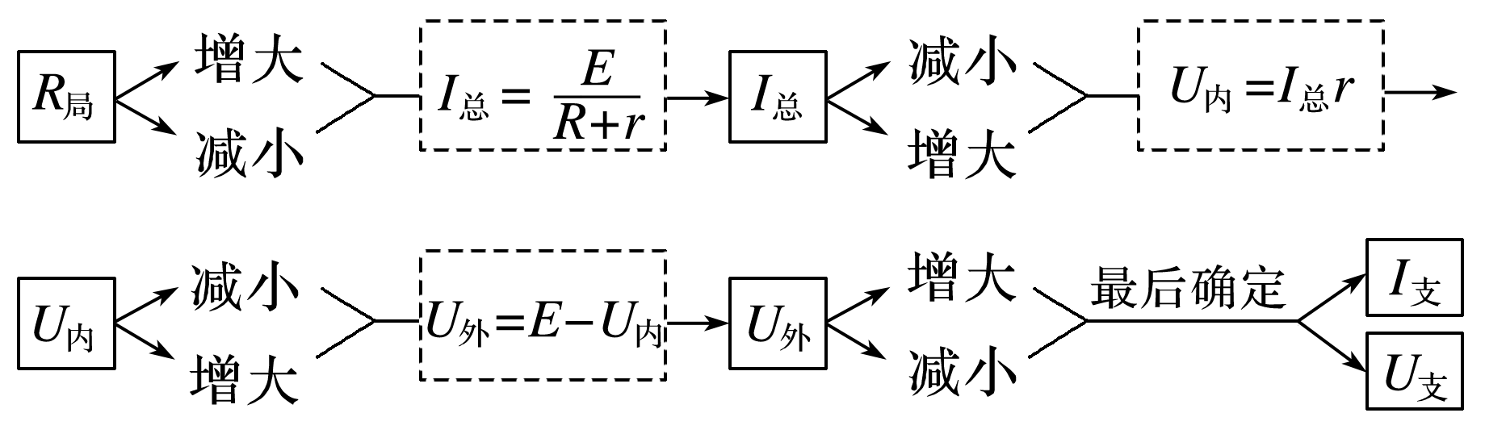

(2)结论法：“串反并同”，应用条件为电源内阻不为零．

①所谓“串反”，即某一电阻的阻值增大时，与它串联或间接串联的电阻中的电流、两端电压、电功率都将减小，反之则增大．

②所谓“并同”，即某一电阻的阻值增大时，与它并联或间接并联的电阻中的电流、两端电压、电功率都将增大，反之则减小．

例题精练

1．关于电源电动势*E*，下列说法中错误的是(　　)

A．电动势*E*的单位与电势、电势差的单位相同，都是伏特V

B．干电池和铅蓄电池的电动势是不同的

C．电动势*E*可表示为*E*＝，可知电源内非静电力做功越多，电动势越大

D．电动势较大，表示电源内部将其他形式能转化为电能的本领越大

答案　C

解析　电动势*E*的单位与电势、电势差的单位相同，都是伏特V，选项A正确；干电池电动势是1.5 V，铅蓄电池的电动势是2 V，选项B正确；电动势*E*可表示为*E*＝，可知电源内非静电力从电源的负极移动1 C正电荷到电源的正极做功越多，电动势越大，选项C错误；电动势较大，表示电源内部将其他形式能转化为电能的本领越大，选项D正确．

2.如图1，*E*为内阻不能忽略的电池，*R*1、*R*2、*R*3为定值电阻，S0、S为开关，V与A分别为电压表与电流表．初始时S0与S均闭合，现将S断开，则(　　)

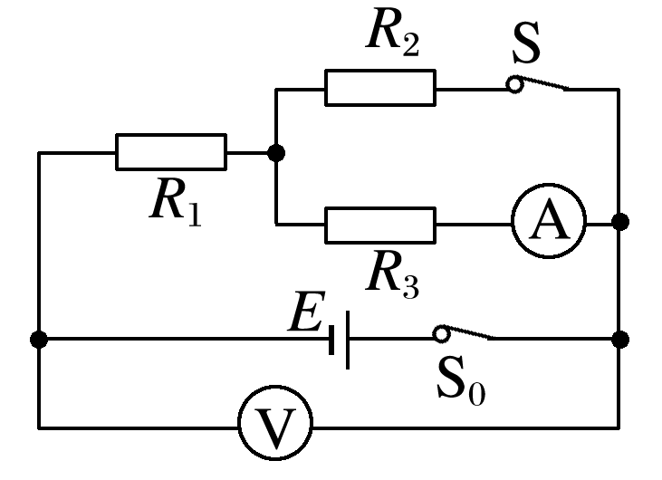

图1

A．V的读数变大，A的读数变小

B．V的读数变大，A的读数变大

C．V的读数变小，A的读数变小

D．V的读数变小，A的读数变大

答案　B

解析　S断开，电路中总电阻变大，则由闭合电路欧姆定律可得电路中总电流减小，故路端电压增大，V的读数变大，*R*1两端电压减小，故*R*3中的电压增大，由欧姆定律可知*R*3中的电流也增大，A的读数变大，故A、C、D错误，B正确．

3．(多选)在如图2所示电路中，闭合开关S，当滑动变阻器的滑片*P*向下滑动时，各电表的示数分别用*I*、*U*1、*U*2和*U*3表示，电表示数变化量的大小分别用Δ*I*、Δ*U*1、Δ*U*2和Δ*U*3表示．下列说法正确的是(　　)

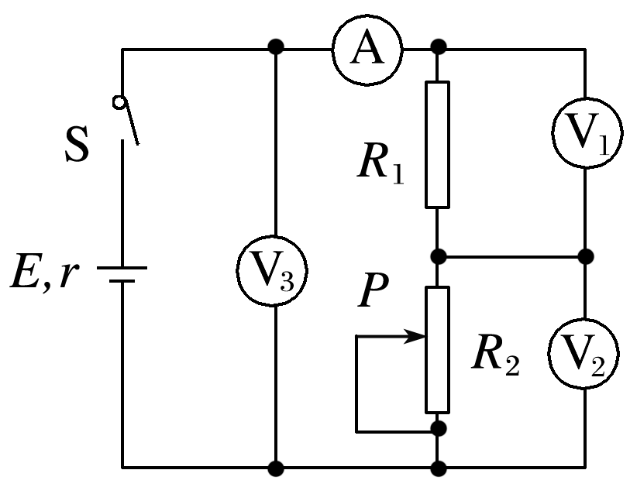

图2

A.不变，不变

B.变大，变大

C.变大，不变

D.变大，不变

答案　ACD

解析　由题图电路图可知，*U*1、*U*2分别是*R*1、*R*2两端的电压，电流表测通过这个电路的总电流，*U*3是路端电压，由欧姆定律可知*R*1＝＝(因*R*1是定值电阻)，故A正确；*U*2＝*E*－*I*(*R*1＋*r*)(因*E*、*R*1、*r*均是定值)，＝*R*2，*R*2变大，变大，的大小为*R*1＋*r*，保持不变，故B错误，C正确；＝*R*1＋*R*2，因*R*2变大，则变大，又由于*U*3＝*E*－*Ir*，可知的大小为*r*，保持不变，故D正确．

### 考点二　电路的功率及效率问题

1．电源的总功率

(1)任意电路：*P*总＝*IE*＝*IU*外＋*IU*内＝*P*出＋*P*内．

(2)纯电阻电路：*P*总＝*I*2(*R*＋*r*)＝.

2．电源内部消耗的功率

*P*内＝*I*2*r*＝*IU*内＝*P*总－*P*出．

3．电源的输出功率

(1)任意电路：*P*出＝*IU*＝*IE*－*I*2*r*＝*P*总－*P*内．

(2)纯电阻电路：*P*出＝*I*2*R*＝().

4．电源的效率

任意电路：*η*＝×100%＝×100%

纯电阻电路：*η*＝×100%

技巧点拨

1．纯电阻电路中电源的最大输出功率(如图3)

*P*出＝*UI*＝*I*2*R*＝()*R*＝()＝()

当*R*＝*r*时，电源的输出功率最大为*P*m＝.

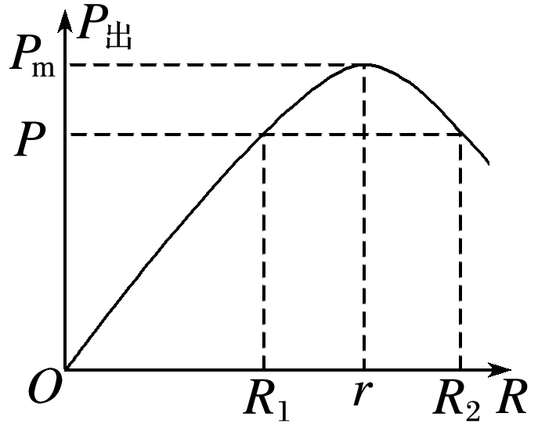

图3

2．提高纯电阻电路效率的方法

*η*＝×100%＝×100%＝×100%，*R*增大，*η*提高．

例题精练

4．(多选)某同学将一直流电源的总功率*PE*、电源内部的发热功率*Pr*和输出功率*PR*随电流*I*变化的图线画在了同一坐标系中，如图4中的*a*、*b*、*c*所示．以下判断正确的是(　　)

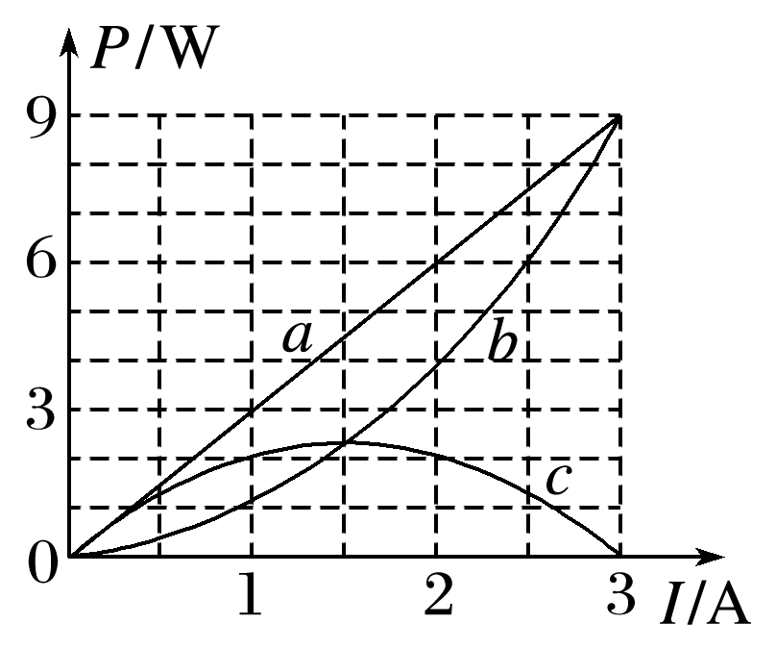

图4

A．在*a*、*b*、*c*三条图线上分别取横坐标相同的*A*、*B*、*C*三点，这三点的纵坐标一定满足关系*PA*＝*PB*＋*PC*

B．*b*、*c*图线的交点与*a*、*b*图线的交点的横坐标之比一定为1∶2，纵坐标之比一定为1∶4

C．电源的最大输出功率*P*m＝9 W

D．电源的电动势*E*＝3 V，内电阻*r*＝1 Ω

答案　ABD

解析　在*a*、*b*、*c*三条图线上分别取横坐标相同的*A*、*B*、*C*三点，因为直流电源的总功率*PE*等于输出功率*PR*和电源内部的发热功率*Pr*之和，所以这三点的纵坐标一定满足关系*PA*＝*PB*＋*PC*，故A正确；图线*c*表示电路的输出功率与电流的关系图象，很显然，最大输出功率小于3 W，故C错误；当内电阻和外电阻相等时，电源输出的功率最大，此时即为*b*、*c*图线的交点处的电流，此时电流的大小为＝，输出功率的大小为，*a*、*b*图线的交点表示电源的总功率*PE*和电源内部的发热功率*Pr*相等，此时只有电源的内电阻，所以此时电流的大小为，功率的大小为，所以横坐标之比为1∶2，纵坐标之比为1∶4，故B正确；当*I*＝3 A时，*PR*＝0，说明外电路短路，根据*PE*＝*EI*知电源的电动势*E*＝3 V，内电阻*r*＝＝1 Ω，故D正确．

### 考点三　电源的*U*－*I*图象

两类*U*－*I*图象的比较

|  |  |  |
| --- | --- | --- |
|  | 电源的*U*－*I*图象 | 电阻的*U*－*I*图象 |
| 图象表述的物理量变化关系 | 电源的路端电压与电路电流的变化关系 | 电阻的电流与电阻两端电压的变化关系 |
| 图线与坐标轴交点 | ①与纵轴交点表示电源电动势*E*  ②与横轴交点表示电源短路电流 | 过坐标轴原点，表示没有电压时电流为零 |
| 图线的斜率 | －*r*(*r*为内阻) | 表示电阻值大小 |
| 图线上每一点坐标的乘积*UI* | 表示电源的输出功率 | 表示电阻消耗的功率 |
| 图线上每一点坐标比值 | 表示外电阻的大小，不同点对应的外电阻大小不同 | 每一点对应的比值均为等大阻值，表示此电阻的阻值大小 |

例题精练

5．(多选)两位同学在实验室中利用如图5(a)所示的电路进行实验，将滑动变阻器的滑动触头*P*向某一方向移动时，一位同学记录电流表A和电压表V1的测量数据，另一位同学记录电流表A和电压表V2的测量数据．两位同学根据记录的数据描绘出如图(b)所示的两条*U*－*I*图线，则图象中两图线的交点表示的物理意义是(　　)

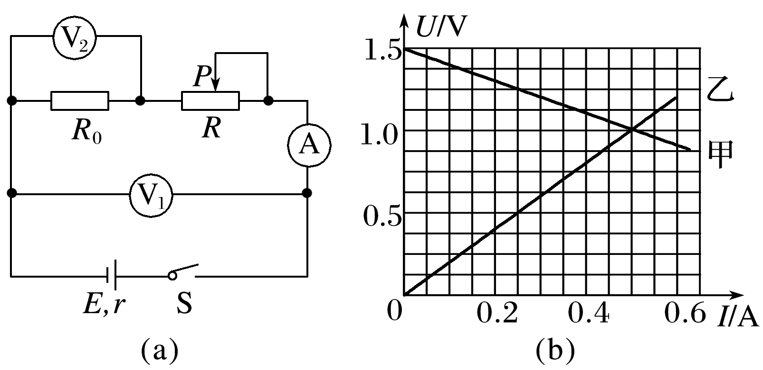

图5

A．滑动变阻器的滑动触头*P*滑到了最右端

B．电源的输出功率最大

C．定值电阻*R*0消耗的功率为0.5 W

D．电源的效率达到最大值

答案　BC

解析　由题图可知，电源电动势*E*＝1.5 V，内阻*r*＝1 Ω，在交点位置有*R*＋*R*0＝＝2 Ω，*R*0＝＝2 Ω，则*R*＝0，滑动变阻器的滑动触头*P*滑到了最左端，A错误；当电路中外电阻等于电源内阻时，电源的输出功率最大，但*R*0>*r*，故改变滑动变阻器的阻值时无法使电路中外电阻等于电源内阻，此时外电阻越接近电源内阻，电源的输出功率越大，B正确；*P*0＝*U*2*I*＝0.5 W，C正确；电源的效率*η*＝，电流越小，电源的效率越大，可见滑动变阻器的滑动触头*P*滑到最右端时电源的效率最大，D错误．

### 考点四　含容电路的分析

1．电路简化

把电容器所在的支路视为断路，简化电路时可以去掉，求电荷量时再在相应位置补上．

2．电容器的电压

(1)电容器所在的支路中没有电流，与之串联的电阻两端无电压，相当于导线．

(2)电容器两端的电压等于与之并联的电阻两端的电压．

3．电容器的电荷量及变化

(1)电路中电流、电压的变化可能会引起电容器的充、放电．若电容器两端电压升高，电容器将充电；若电压降低，电容器将通过与它连接的电路放电．

(2)如果变化前后极板带电的电性相同，通过所连导线的电荷量为|*Q*1－*Q*2|；

(3)如果变化前后极板带电的电性相反，通过所连导线的电荷量为*Q*1＋*Q*2.

例题精练

6．(多选)如图6所示，电源电动势为*E*，内阻为*r*.电路中的*R*2、*R*3均为总阻值一定的滑动变阻器，*R*0为定值电阻，*R*1为光敏电阻(其电阻随光照强度增大而减小)．当电键S闭合时，电容器中一带电微粒恰好处于静止状态．有关下列说法中正确的是(　　)

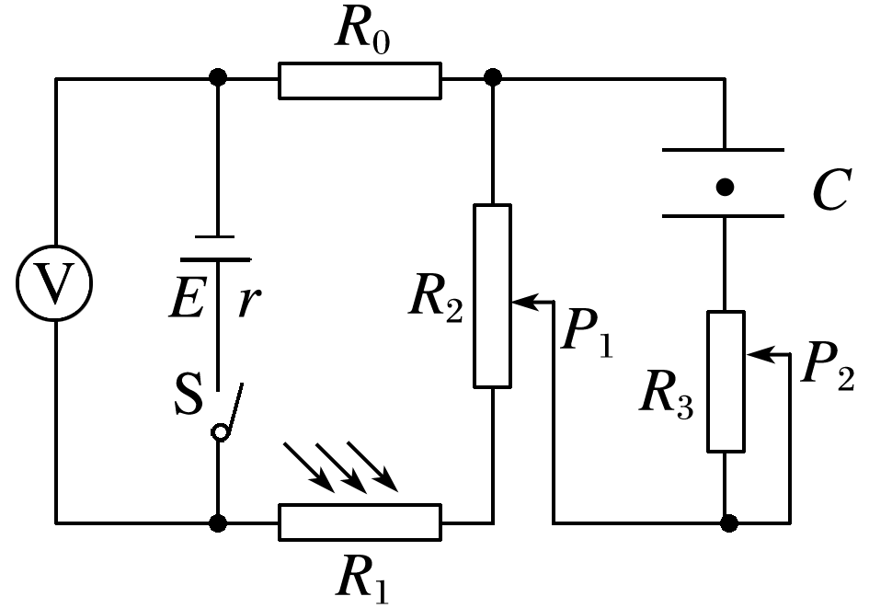

图6

A．只逐渐增大*R*1的光照强度，电阻*R*0消耗的电功率变大，电阻*R*3中有向上的电流

B．只调节滑动变阻器*R*3的滑动端*P*2向上端移动时，电源消耗的功率变大，电阻*R*3中有向上的电流

C．只调节滑动变阻器*R*2的滑动端*P*1向下端移动时，电压表示数变大，带电微粒向下运动

D．若断开电键S，带电微粒向下运动

答案　AD

解析　只逐渐增大*R*1的光照强度，*R*1的阻值减小，外电路总电阻减小，总电流增大，电阻*R*0消耗的电功率变大，滑动变阻器*R*2两端的电压变大，电容器两端的电压增大，电容器下极板的带电荷量变大，所以电阻*R*3中有向上的电流，故选项A正确；电路稳定时，电容器所在支路相当于断路，只调节滑动变阻器*R*3的滑动端*P*2向上端移动时，对电路没有影响，故选项B错误；只调节滑动变阻器*R*2的滑动端*P*1向下端移动时，电容器并联部分的电阻变大，所以电容器两端的电压变大，由*E*＝可知电场强度变大，带电微粒向上运动，故选项C错误；若断开电键S，电容器处于放电状态，电荷量变小，板间场强减小，带电微粒所受的电场力减小，带电微粒将向下运动，故选项D正确．

### 考点五　电路故障分析

1．故障特点

(1)断路特点：表现为路端电压不为零而电流为零；

(2)短路特点：用电器或电阻发生短路，表现为有电流通过电路但用电器或电阻两端电压为零．

2．检测方法

(1)电压表检测：如果电压表示数为零，则说明可能在并联路段之外有断路，或并联部分短路；

(2)电流表检测：当电路中接有电源时，可用电流表测量各部分电路上的电流，通过对电流值的分析，可以确定故障的位置．在运用电流表检测时，一定要注意电流表的极性和量程；

(3)欧姆表检测：当测量值很大时，表示该处断路；当测量值很小或为零时，表示该处短路．在用欧姆表检测时，应断开电源．

例题精练

7．(电路故障分析)如图7所示的电路中，电源的电动势为6 V，当开关S闭合后，灯泡L1和L2都不亮，用电压表测得各部分的电压分别为*Uab*＝6 V，*Uad*＝0 V，*Ucd*＝6 V，由此可断定(　　)

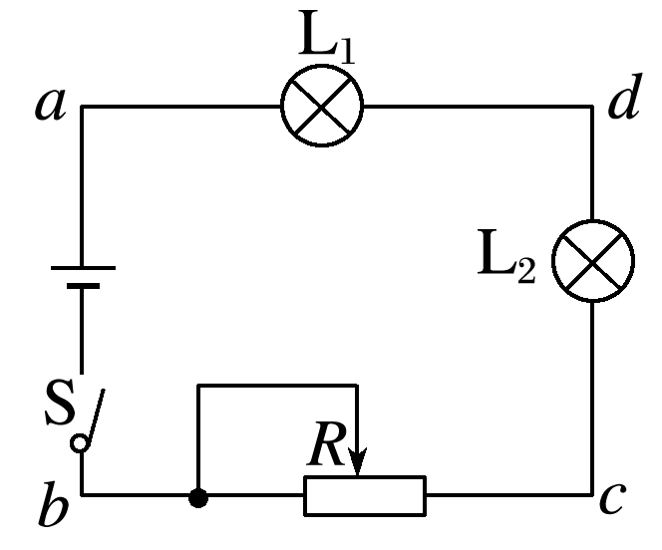

图7

A．L1和L2的灯丝都烧断了

B．L1的灯丝烧断了

C．L2的灯丝烧断了

D．滑动变阻器*R*断路

答案　C

解析　由*Uab*＝6 V可知电源完好，灯泡都不亮，说明电路中出现断路故障，由*Ucd*＝6 V可知，灯泡L1与滑动变阻器*R*完好，断路故障出现在*c*、*d*之间，故灯泡L2断路，选项C正确．

# 综合练习

**一．选择题（共12小题）**

1．（闵行区二模）某扫地机器人电池容量2000mA•h，额定工作电压15V，额定功率30W，则下列说法正确的是（　　）

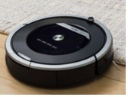

A．扫地机器人的电阻是7.5Ω

B．题中mA•h是能量的单位

C．扫地机器人正常工作时的电流是2A

D．扫地机器人充满电后一次工作时间约为4h

【分析】扫地机器人是非纯电阻用电器，根据题意不能求出机器人的电阻。

题中mA•h是电荷量的单位。

扫地机器人正常工作时的电流等于额定功率与额定电压的比值。

扫地机器人充满电后工作的时间等于电池容量与额定电流的比值。

【解答】解；A、根据题意扫地机器人是非纯电阻用电器，无法计算扫地机器人的电阻。

B、题中题中mA•h是电荷量的单位。

C、扫地机器人正常工作时的电流为 $I=\frac{P}{U}=\frac{30}{15}$ A＝2A，故C正确。

D、根据题意，2000mA•h＝2A•h

扫地机器人充满电后一次工作时间约为 $t=\frac{2A⋅h}{2A}=1h$，工作时间约为1h，故D错误。

故选：C。

【点评】明确电压、电流、电功率之间的关系，合理运用公式解题是解决本题的关键。

2．（静宁县校级期末）如图（a）电路，当变阻器的滑动片从一端滑到另一端的过程中，两电压表的示数随电流的变化情况如图（b）U﹣I图象中的AC、BC两直线所示，不考虑电表对电路的影响。下面说法错误的是（　　）

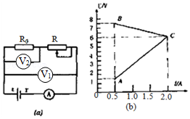

A．电源电动势为E＝8V

B．电源内阻r＝1Ω

C．定值电阻R0＝3Ω

D．变阻器消耗的最大功率为7W

【分析】变阻器的滑动片向左移动时，变阻器接入电路的电阻减小，电路中电流增大，定值电阻R0的电压增大，路端电压减小，来判断两个电压表的示数对应的图线；找出两个特殊点，根据闭合电路的欧姆定律列方程求解电动势和内电阻；根据欧姆定律求解R0；将定值电阻和电源当作一个等效电源，当等效电源的内电阻和变阻器电阻相等时，等效电源输出功率最大，由此求解。

【解答】解：AB、电压表V1测路端电压，路端电压随电流的增大而减小，所以电压表V1的示数随电流表示数的变化图象应为BC；

根据图（b）可知，当I1＝0.5A时，U1＝7.5V，当I2＝2.0A时，U1′＝6V，根据闭合电路欧姆定律E＝U+Ir可得：E＝7.5+0.5r，E＝6+2r

解得：E＝8V，r＝1Ω，故AB正确；

C、电压表V2测定值电阻R0两端电压，所以电压表V2的示数随电流的增大而增大，电压表V2的示数随电流表示数的变化图象应为AC，则定值电阻为：R03Ω，故C正确；

D、当I＝0.5A时，根据闭合电路的欧姆定律可得：R外Ω＝15Ω，此时滑动变阻器全部接入电路，则滑动变阻器的总电阻为：R＝R外﹣R0＝12Ω；

当R′＝R0+r＝3Ω+1Ω＝4Ω时，变阻器消耗的电功率最大，变阻器两端的电压为：URV＝4V；

变阻器消耗的最大功率为：PRW＝4W，故D错误。

本题选错误的，故选：D。

【点评】本题考查对物理图象的理解能力，可以把本题看成动态分析问题，来选择两电表示对应的图线．再根据闭合电路欧姆定律即可确定电动势和内电阻．

3．（广南县校级期中）如图所示是根据某次实验记录数据画出的U﹣I图象。下面关于这个图象的各种说法正确的是（　　）

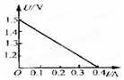

A．电源电动势为1.5V B．短路电流为0.4A

C．电池内阻为5Ω D．电池内阻无法确定

【分析】由闭合电路欧姆定律可得出路端电压与电流的关系，由数学知识可得出电源的电动势和内电阻。当外电路电阻为零，外电路短路。

【解答】解：由闭合电路欧姆定律可知：U＝E﹣Ir；

A、由数学知识可知，I＝0时，U＝E，即纵轴截距为电源的电动势，故电动势为E＝1.5V；故A正确；

B、由图知，U＝1.1时I＝0.4A，则知短路电流不是0.4A．故B错误；

CD、图象的斜率表示电源的内阻，即得电源的内阻 r $=\frac{1.5−1.1}{0.4}$ Ω＝1.0Ω．故C、D错误。

故选：A。

【点评】本题考查电路中图象问题，关键要根据闭合电路欧姆定律理解图象的斜率、截距的物理意义。

4．（上海期末）电动势为E、内电阻为r的电源与阻值为R的电阻连成闭合电路。t秒内电源内部的非静电力移送电荷的电量及非静电力做功分别为（　　）

A． $\frac{E}{R}t$， $\frac{E^{2}}{R}t$ B． $\frac{E}{R+r}t$， $\frac{E^{2}}{R+r}t$

C． $\frac{E}{R+r}t$， $(\frac{E}{R+r})^{2}Rt$ D． $\frac{E}{R+r}t$， $(\frac{E}{R+r})^{2}rt$

【分析】根据闭合电路欧姆定律求解电流；

电源是把其它形式的能转化成电能的装置，在内电路，非静电力做功，电源把其它形式的能转化电能；

电动势的定义式E $=\frac{W}{q}$，W是非静电力做的功。

【解答】解：根据闭合电路欧姆定律可知电流为：I $=\frac{E}{R+r}$，则t秒内移送电荷为：q＝It $=\frac{E}{R+r}⋅t$；

在电源的内部，非静电力做功把其他形式能转化为电能，根据电动势的定义式E $=\frac{W}{q}$，得非静电力做功为：W＝qE＝EIt $=\frac{E^{2}}{R+r}t$，故B正确，ACD错误。

故选：B。

【点评】本题考查了闭合电路欧姆定律和非静电力做功的知识，要知道在电源的内部是非静电力做功。掌握电动势的定义式E $=\frac{W}{q}$。

5．（郴州期末）关于电动势，下列说法正确的是（　　）

A．某电池外壳上的“9V”字样，表示电池的电动势是9V

B．电动势的单位与电压的单位不相同

C．电动势等于电源接入电路时两极间的电压

D．因为电动势有方向，所以电动势是矢量

【分析】电源没有接入电路时两极间的电压在数值上等于电源的电动势。

电动势的物理意义是表征电源把其他形式的能转化为电能本领强弱，与外电路的结构无关。

【解答】解：A、电池外壳的铭牌信息，“9V”，表明电池的电动势为9V，故A正确；

B、电动势的单位和电压的单位相同，都是伏特，故B错误；

C、电源的电动势在数值上等于电源没有接入电路时两极间的电压，电源接入电路时两极间的电压为路端电压，故C错误；

D、电动势是标量，电动势的方向是电流在电源内部的流向，故D错误。

故选：A。

【点评】该题考查了电源的电动势和内阻的相关知识，电动势是表征电源把其他形式的能转化为电能本领大小，与外电路无关。

6．（徐汇区校级期末）干电池的电动势为6V，这表示（　　）

A．1C正电荷通过干电池的过程中，有6J的化学能转化为电能

B．干电池在单位时间内转化的化学能为6J

C．短路时干电池输出的电流为6A

D．干电池必须在6℃的环境下才能正常工作

【分析】电源是把其他形式的能转化为电能的装置，由电动势的定义式E $=\frac{W}{q}$ 可知，电源中每通过1C电量，电源把6J的化学能转变为电能。

电动势表征电源把其他形式的转化为电能的本领大小，电动势大，这种转化本领大。

【解答】解：A、干电池的电动势为6V，则电源中每通过1C电量，非静电力做功为6J，有6J的化学能转化为电能，故A正确；

B、干电池的电动势为6V，并不是表明干电池在单位时间内转化的化学能为6J，故B错误；

C、干电池的内阻未知，无法确定输出的电流，故C错误；

D、干电池的电动势为6V，并不是说必须在6℃的环境下才能正常工作，故D错误。

故选：A。

【点评】该题考查了电源电动势和内阻的相关知识，明确对电动势的理解．抓住电动势的物理意义和定义式是关键。

7．（瑞安市月考）关于电动势，下面的说法正确的是（　　）

A．电源的电动势等于电源没有接入电路时，两极间的电压，所以当电源接入电路时，电动势将发生改变

B．闭合电路时，并联在电源两端的电压表的示数就是电源的电动势

C．电源的电动势是表示电源把其他形式的能转化为电能的本领的大小的物理量

D．在闭合电路中，电源的输出功率随外电路电阻的增大而增大

【分析】电动势表征电源本身的特性，与外电路无关，对于给定的电源，电动势一定。

电动势是表示电源把其他形式的能转化为电能的本领的大小的物理量。

闭合电路后，电源两端的电压表的示数为路端电压。

当外电阻等于内阻时，电源的输出功率最大。

【解答】解：AC、电源电动势是表示电源将其他形式的能转化为电能本领大小的物理量，其大小与外电路无关，电源的电动势等于电源没有接入电路时两极间的电压，故A错误，C正确；

B、闭合电路，并联在电源两端的电压表的示数为路端电压，不是电动势，故B错误；

D、根据电源的输出功率与外电阻的关系可知，当外电阻等于内阻时，电源的输出功率最大，故D错误。

故选：C。

【点评】此题考查电源的电动势的性质，要注意明确电动势是由电源本身的性质决定的，其大小与外电路无关，并且电源接入电路时，与电源并联的电压表测量的是路端电压。

8．（丰台区期中）干电池的电动势为1.5V，这表示（　　）

A．电路中每通过1C的电荷量，电源把1.5J的电能转化为化学能

B．干电池在1s内将1.5J的化学能转化为电能

C．干电池中非静电力将1C的正电荷，从电池的负极移到正极做功为1.5J

D．干电池把化学能转化为电能的本领比电动势为2V的蓄电池强

【分析】电源是一种把其它形式的能转化为电能的装置，电动势E的大小等于非静电力做的功与电量的比值，其大小表示电源把其它形式的能转化为电能本领大小，而与转化能量多少无关。

【解答】解：A、干电池的电动势为1.5V，则电源中每通过1C电量，电源把1.5J的化学能转变为电能，故A错误；

B、电源中每通过1C电量，非静电力做功为1.5J，电源把1.5J的化学能转变为电能，不是1s内将1.5J的化学能转变成电能，故B错误；

C、电源中每通过1C电量，干电池中非静电力把正电荷从电源的负极移到正极做功为1.5J，故C正确；

D、电动势表征电源将其他形式能转化为电势能本领的物理量，干电池把化学能转化为电能的本领比电动势为2V的蓄电池弱，故D错误。

故选：C。

【点评】该题考查了电源的电动势，电动势E大小表征电源把其它形式能转化为电能本领大小，而电压U大小表征电能转化为其它形式的能的大小，要注意区分。

9．（太原期末）按如图所示的电路连接好装置、闭合开关后，发现无论滑动变阻器的滑片移到任何位置电流表均无示数，而电压表示数接近电源的电动势。如果电路只存在一处故障，则出现故障的部位可能是（　　）

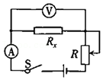

A．电流表断路 B．开关S断路

C．待测电阻Rx断路 D．滑动变阻器R断路

【分析】电路中无电流，若电路完好，这部分电路的电压为零，若电路中有断路，这部分电路的电压接近电源的电动势。

【解答】解：A、若电流表断路，则电压表示数为零，不符合题意，故A错误；

B、若开关S断路，则电压表示数为零，不符合题意，故B错误；

C、待测电阻Rx断路，电路中无电流，根据欧姆定律U＝IR知滑动变阻器的电压和内电压均为零，则电压表示数接近电源的电动势，故C正确；

D、若滑动变阻器R断路，则电压表示数为零，不符合题意，故D错误。

故选：C。

【点评】本题是电路中故障分析问题，要知道电路中部分电路断路，那部分电路的电压接近电源的电动势。

10．（湖北月考）如图所示，图中所有电表均为理想电表，电源内阻不可忽略。已知平行板电容器中的带电质点P处于静止状态，定值电阻R1的阻值比电源内阻大，当滑动变阻器R2的滑片向a端移动时（　　）

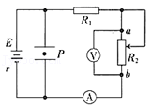

A．电压表示数减小，电流表示数减小

B．电源的输出功率逐渐增大

C．电压表示数变化量△U与电流表示数变化量△I比值不变

D．质点P将向下运动

【分析】当滑动变阻器R2的滑片向a端移动时，其接入电路的电阻增大，外电路总电阻增大，根据闭合电路欧姆定律分析干路电流的变化，由U＝E﹣Ir分析路端电压变化，再由部分电路欧姆定律确定电压表示数的变化；根据电源的内电阻与外电阻的关系，分析电源的输出功率如何变化；根据电容器两极板间电压的变化，分析质点P如何运动。

【解答】解：A、当滑动变阻器R2的滑片向a端移动时，滑动变阻器的有效电阻增大，电路总电阻增大，则干路电流减小，即电流表示数减小，内电压减小，外电压增大。定值电阻R1的电压减小，则滑动变阻器R2的电压增大，即电压表示数增大。故A错误；

B、根据电源输出功率与外电阻的关系图像

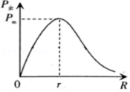

可知，当外电阻大于内阻时，外电阻越大，输出功率越小。故B错误；

C．根据闭合电路的欧姆定律得U＝E﹣I（R1+r），所以有（R1+r），即二者的比值不变，故C正确；

D．因为外电压增大，所以电容电压增大，则带电质点受到的电场力增大，质点将向上运动。故D错误。

故选：C。

【点评】本题是电路动态变化分析问题，先分析变阻器接入电路的电阻变化，再分析外电路总电阻变化和总电流的变化，接着分析局部电路电压和电流的变化。

11．（文峰区校级期末）在如图所示的U﹣I图象中，直线Ⅰ为某一电源的路端电压与电流的关系图线，直线Ⅱ为某一电阻R的U﹣I图线。用该电源直接与电阻R相连组成闭合电路，由图象可知（　　）

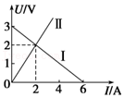

A．电源的电动势为3V，内阻为0.5Ω

B．电阻R的阻值为2Ω

C．电源的输出功率为2W

D．电源的效率为50%

【分析】根据图线Ⅰ纵轴截距读出电源的电动势，由斜率大小读出电源的内阻。图线Ⅱ的斜率大小等于电阻R的阻值。两图线的交点表示电阻R接在该电源的电压和电流，读出电压和电流，再求出电源的输出功率和电源的效率。

【解答】解：A、图线Ⅰ纵轴截距表示电源的电动势，其斜率大小等于电源的内阻，则知电源的电动势为E＝3V，内阻为r＝||Ω＝0.5Ω，故A正确；

B、电阻R的阻值为R $=\frac{U}{I}=\frac{2}{2}$ Ω＝1Ω，故B错误；

C、两图线的交点表示该电源直接与电阻R相连组成闭合电路时电路中电流和路端电压，则有U＝2V，I＝2A，电源的输出功率为P＝UI＝2×2W＝4W，故C错误；

D、电源的效率为η $=\frac{UI}{EI}×$ 100% $=\frac{2}{3}×$ 100%≈66.7%，故D错误。

故选：A。

【点评】本题的关键要抓住伏安特性曲线的斜率、截距和交点的数学意义来理解其物理意义，知道两个图象的交点表示该电源与电阻R相连组成闭合电路时电路中电流和路端电压。

12．（金山区校级月考）如图所示电路中，A、B为输入端，输入电压恒为U，CD为输出端，当滑动变阻器的滑动头P位于R的正中时，下列说法错误的是（　　）

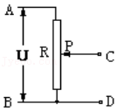

A．若CD不接用电器，UCD

B．若CD接上用电器，UCD

C．CD所接用电器的电阻越大，UCD越接近 $\frac{U}{2}$

D．无论CD是否接用电器，CD间电压总是 $\frac{U}{2}$

【分析】空载时变阻器上下两部分电阻串联，根据串联电路电压与电阻成正比得出输出电压UCD．当CD间接上负载R时，负载R与变阻器下部分电阻并联，电阻减小，分担的电压减小，CD间的负载R越大，下部分并联的电阻越大，分担的电压越大，越接近 $\frac{U}{2}$．

【解答】解：A、空载时，变阻器上下两部分电阻串联，根据串联电路电压与电阻成正比得出输出电压UCD．故A正确；

B、当CD间接上负载R时，负载R与变阻器下部分电阻并联，电阻减小，CD间的电压减小，输出电压UCD，故B正确；D错误；

C、CD间的负载R越大，下部分并联的电阻越大，分担的电压越大，越接近 $\frac{U}{2}$．故C正确，

本题选错误的，故选：D

【点评】本题变阻器作为分压器使用，考查对分压器原理的理解能力，关键利用串并联的特点进行分析．

**二．多选题（共18小题）**

13．（吕梁期末）关于电源，下列说法中正确的是（　　）

A．电源的电动势和电压单位相同，因此电动势就是电压

B．电源是通过非静电力做功把其他形式的能转化为电势能的装置

C．电源的电动势E $=\frac{W}{q}$ 表明，电源的电动势大小与非静电力做的功成正比

D．电源把正电荷从负极搬运到正极的过程中，静电力做功使电荷的电势能增加

【分析】电源是把其它形式的能量转化为电能的装置，电动势由电源中非静电力的特性决定。

电源把正电荷从负极搬运到正极的过程中，静电力做负功，电荷的电势能增加。

【解答】解：A、电源的电动势涉及到电源中非静电力做功，电压涉及到电路中静电力做功，两者本质不同，故A错误；

B、电源是通过非静电力做功把其他形式的能转化为电势能的装置，故B正确；

C、电源的电动势由电源本身决定，与非静电力做功无关，故C错误；

D、电源把正电荷从负极搬运到正极的过程中，静电力做负功，根据功能关系可知，电荷的电势能增加，故D正确。

故选：BD。

【点评】该题考查了电源的电动势和内阻，电动势由电源中非静电力的特性决定，跟电源的体积无关，也跟外电路无关。

14．（慈溪市期末）智能手机耗电量大，移动充电宝应运而生，它是能直接给移动设备充电的储能装置。充电宝的转化率是指电源放电总量占电源容量的比值，一般在0.60～0.70之间（包括移动电源和被充电池的线路板、接头和连线的损耗）。如表为某一款移动充电宝，其参数如下，则下列说法正确的是（　　）

|  |  |  |  |
| --- | --- | --- | --- |
| 容量 | 20000mAh | 兼容性 | 所有手机 |
| 边充边放 | 否 | 保护电路 | 是 |
| 输入 | DC 5V 2A MAX | 输出 | DC 5V 0.1﹣2.5A |
| 尺寸 | 156*82*22mm | 转换率 | 0.60 |

A．充电宝充电时将电能转化为内能

B．该充电宝最多能储存的能量为3.6×105J

C．该充电宝电量从零到完全充满电的时间约为2h

D．该充电宝给电量为零、容量为3000mAh的手机充电，则理论上能充满4次

【分析】充电宝充电时将电能转化为化学能。

根据铭牌读出充电宝的容量和电动势，根据电能公式：E＝E电动势•q，计算充电宝储存的能量。

充电宝的容量是指电池能释放的总电量，根据电流的定义式求出供电时间。

根据充电宝可以释放的电荷量，计算充电次数。

【解答】解：A、充电宝充电时将电能转化为化学能，不是内能，故A错误；

B、该充电宝的容量为：q＝20000mAh＝20000×10﹣3×3600C＝7.2×104C，该电池的电动势为5V，所以充电宝储存的能量：E＝E电动势•q＝5×7.2×104J＝3.6×105J，故B正确；

C、以2A的电流为用电器供电，则供电时间t $=\frac{q}{I}=\frac{7.2×10^{4}}{2}$ s＝10h，故C错误；

D、由于充电宝的转化率是0.6，所以可以释放的电荷量为：q'＝20000mAh×0.6＝12000mAh，给容量为3000mAh的手机充电的次数：n $=\frac{12000}{3000}$ 次＝4次，故D正确。

故选：BD。

【点评】此题考查了电源的电动势和内阻的相关知识，正确读取电池铭牌信息，解答的关键是要知道电池的容量是指电池所能释放的总电量。

15．（隆德县期末）如图所示的电路中，电表为理想电表，R1、R2为定值电阻，电源的正极接地，将滑动变阻器R3的滑片P向上移动，下列说法正确的是（　　）

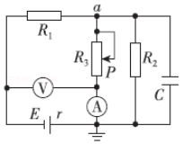

A．电流表的示数变大 B．电压表的示数变大

C．电容器带电量减小 D．a点的电势降低

【分析】根据滑动变阻器R3的滑片P移动方向判断滑动变阻器接入电路的阻值如何变化，然后由串并联电路特点及欧姆定律分析电表示数如何变化。电容器极板间电压等于并联部分两端的电压。根据串联电路分压规律分析电容器板间电压的变化，从而判断电容器所带电量的变化。根据并联电路电压的变化以及a点电势与零电势的关系，分析a点电势如何变化。

【解答】解：B、当滑动变阻器R3的滑片P向上移动时，滑动变阻器接入电路电阻增大，电路中的总电阻增大，根据闭合电路欧姆定律可知，干路电流减小，电源的内电压减小，则路端电压增大，因电压表测量路端电压，则电压表的示数变大，故B正确；

A、电阻R1处于干路，干路电流减小，则R1两端的电压减小，因路端电压增大，则并联部分的电压增大，R2两端的电压增大，流过电阻R2的电流增大，则流过滑动变阻器的电流减小，电流表示数变小，故A错误；

C、电容器板间电压等于并联部分的电压，则知电容器板间电压增大，根据Q＝CU可知，电容器所带电量增大，故C错误；

D、电源的正极接地，根据在外电路中顺着电流方向电势降低，知a点的电势比零电势低，因a点与零电势间的电势差大小等于并联部分的电压，则a点与零电势间的电势差增大，因此，a点的电势降低，故D正确。

故选：BD。

【点评】本题考查闭合电路欧姆定律的应用，属于电路动态分析题，要掌握动态电路动态分析问题的解题思路与方法：局部→整体→局部，记住这个结论可提高分析的速度。

16．（成都月考）如图甲所示，电动势为E、内阻为r的电源与R＝6Ω的定值电阻、滑动变阻器RP、开关S组成闭合回路。已知滑动变阻器消耗的功率P与其接入电路的有效阻值RP的关系如图乙所示。下列说法正确的是（　　）

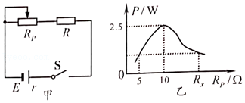

A．电源的电动势E＝10V，内阻r＝4Ω

B．定值电阻R消耗的最大功率为 $\frac{25}{6}$ W

C．图乙中Rx＝15Ω

D．电源的最大输出功率为6W

【分析】将R看成电源的内阻，当等效电源的内外电阻相等时RP的功率最大，由图读出RP的功率最大值及对应的阻值，即可求得电源的内阻，根据功率公式求出电源的电动势。根据滑动变阻器的阻值为4Ω与阻值为Rx时消耗的功率相等列式，可求得Rx．当RP＝0时电路中电流最大，R消耗的功率最大。根据内外电阻相等时电源的输出功率最大，由此求电源的最大输出功率。

【解答】解：A、将R看成电源的内阻，由图乙知，当RP＝R+r＝10Ω时，滑动变阻器消耗的功率最大，因R＝6Ω，可得电源的内阻r＝4Ω

最大功率Pm2.5W，解得电源的电动势E＝10V，故A正确；

B、当回路中电流最大时，定值电阻R消耗的功率最大，此时RP＝0，则定值电阻R消耗的最大功率，且最大功率为 PRmax＝（）2R，解得PRmax＝6W，故B错误；

C、当滑动变阻器的阻值为5Ω与阻值为Rx时消耗的功率相等，有 $(\frac{E}{5+R+r})^{2}×$ 5 $=(\frac{E}{R_{x}+R+r})^{2}R_{x}$，解得 Rx＝20Ω，故C错误；

D、当外电阻与内阻相等时，电源的输出功率最大。本题中定值电阻R的阻值大于内阻的阻值，故滑动变阻器RP的阻值为0时，电源的输出功率最大，最大输出功率为 P出max＝（）2R，解得P出max＝6W，故D正确。

故选：AD。

【点评】解决本题的关键是掌握推论：当外电路电阻与电源的内阻相等时，电源的输出功率最大。对于定值电阻，当电流最大时其消耗的功率最大。对于滑动变阻器的最大功率，可采用等效法研究。

17．（禅城区校级期中）如图所示为某一款移动充电宝，其参数如表，下列说法正确的是（　　）

|  |  |  |  |
| --- | --- | --- | --- |
| 容量 | 20000mAh | 兼容性 | 所有智能手机 |
| 输入 | 5V，2A | 输出 | DC 5V 0.1～2.5A |
| 尺寸 | 略 | 转换率 | 0.60 |
| 产品名称 | 小米 | 重量 | 约430g |

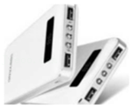

A．给充电宝充电时将大部分电能转化为化学能

B．该充电宝最多能储存能量为20000mA•h

C．该充电宝电量从零到完全满电的时间约为2h

D．该充电宝给电量为零、容量为3000mA•h的手机充电，则理论上能充满4次

【分析】根据铭牌读出充电宝的容量和电动势。充电宝的总电能可以用电容器的电动势和电荷容量解得，根据电流的定义式求出该充电宝充满所需要的时间

【解答】解：A.给充电宝充电时是把电能转化为化学能的过程，故A正确；

B.该充电宝的容量为：q＝20000mAh＝20000×10﹣3×3600C＝72000C

该电池的电动势为5V，所以充电宝储存的能量为： $E=E_{电动势}×q=5×72000J=3.6×10^{5}J$，故B错误；

C.该充电宝的容量为：q＝20000mA•h＝20000×10﹣3×3600C＝72000C

以2A的电流为供电电流则充满所用时间 $t=\frac{72000}{2}s=36000s=10h$，故C错误

D.由于充电宝的转化率为0.6，所以可以释放的电量为：20000mA•h×0.6＝12000mA•h，给容量为3000mAh的手机充电的次数为： $n=\frac{12000}{3000}次=4次$，故D正确。

故选：AD。

【点评】本题考查读取电池铭牌信息的能力。解答的关键是要知道电池的容量是指电池所能释放的总电量，这里也可以借助量纲计算法来理解。

18．（惠东县期中）智能手机耗电量大，移动充电宝应运而生，它是能直接给移动设备充电的储能装置。充电宝的转化率是指电源放电总量占电源容量的比值，一般在0.60﹣0.70之间（包括移动电源和被充电池的线路板、接头和连线的损耗）。如图为某一款移动充电宝，其参数见如表，下列说法正确的是（　　）

|  |  |  |  |
| --- | --- | --- | --- |
| 容量 | 20000mAh | 兼容性 | 所有智能手机 |
| 输入 | DC5V2AMAX | 输出 | DC5V0.1﹣2.5A |
| 尺寸 | 156×82×22mm | 转换率 | 0.60 |
| 产品名称 | 索扬 | 重量 | 约430g |

A．给充电宝充电时将大部分电能转化为化学能

B．该充电宝最多能储存能量为20000mAh

C．理论上该充电宝电量从零到完全充满电的时间约为10 h

D．该充电宝给电量为零、容量为3000mAh的手机充电，则理论上能充满4次

【分析】根据铭牌读出充电宝的容量，充电宝的容量是指电池能释放的总电量；

根据输入电压和输入电流，确定充电宝充满电的时间；

根据充电宝的容量，求出给手机充电的次数。

【解答】解：A、充电宝充电时将电能转化为化学能，储存起来，故A正确；

B、该充电宝的容量为：q＝20000mAh＝20000×10﹣3×3600＝7.2×104C

该充电宝的电动势为5V，所以充电宝储存的能量为：E＝E电动势•q＝5×7.2×104＝3.6×105J，故B错误；

C、充电宝的输入电流为2A，理论上该充电宝电量从零到完全充满电的时间为：ts＝3.6×104s＝10h，故C正确；

D、由于充电宝的转化率是0.6，所以可以释放的电荷量为：20000mA•h×0.6＝12000mAh，给容量为3000mAh的手机充电的次数：n $=\frac{12000}{3000}=$ 4次，故D正确；

故选：ACD。

【点评】本题考查读取电池铭牌信息的能力。解答的关键是要知道电池的容量是指电池所能释放的总电量。

19．（大观区校级期中）图为一块手机电池的背面印有的一些符号，下列说法正确的是（　　）

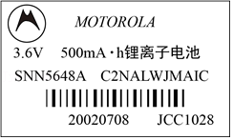

A．500mA•h指的是该电池放电时能输出的总电荷量

B．该电池的电动势为3.6V

C．该电池充满电可提供的电能为1.8J

D．若该手机的待机电流为10mA，手机最多可待机50小时

【分析】根据铭牌读出电池的容量和电动势。

电池的容量是指电池能释放的总电量，根据电流的定义式求出以10mA的电流工作可用的时间。

【解答】解：AB、由电池的铭牌读出：该电池的容量为500mA•h，电动势为3.6V．500mA•h指的是该电池放电时能输出的总电荷量，故AB正确；

C、电池充满电后，可提供的电能为W＝Eq＝3.6×500×10﹣3×10﹣3kW•h＝1.8×10﹣3kW•h＝6480J，故C错误。

D、由q＝It得知，若电池以10mA的电流工作，可用50小时。故D正确。

故选：ABD。

【点评】本题考查读取电池铭牌信息的能力。电池的容量是指电池所能释放的总电量。

20．（钦北区校级期中）铅蓄电池的电动势为2V，这表示（　　）

A．蓄电池在1s内将2J的化学能转化成电能

B．电路中每通过1C的电荷量，电源把2J的化学能转化为电能

C．无论接不接入外电路，蓄电池两极间的电压都为2V

D．蓄电池将化学能转化为电能的本领比一节干电池（电动势为1.5 V）的大

【分析】电动势等于内外电路电压之和．电动势是表示电源把其它形式的能转化为电能的本领大小的物理量．电动势由电源本身的特性决定，与外电路的结构无关．电动势的定义式E $=\frac{W}{q}$，进行分析．

【解答】解：A、根据电动势的定义式E $=\frac{W}{q}$，可知电路中每通过1C的电荷量，非静电力做功为 W＝qE＝1×22J，则电源把2J的化学能转变为电能，与时间无关，故A错误；B正确；

C、没有接入电路时，蓄电池的内电压为零，则由闭合电路欧姆定律可知电池两极间的电压为2V，但接入电路时，路端电压一定小于2V，故C错误；

D、电动势反映电源将其他形式的能转化为电能的本领，电动势越大，这种转化本领越大；一节干电池的电动势为1.5V，电路中每通过1C的电荷量，电源把1.5J的化学能转变为电能，可知铅蓄电池把其他形式能转化为电能的本领比一节干电池的强，故D正确。

故选：BD。

【点评】本题考查对电动势的理解．关键抓住电动势的物理意义：表征电源把其它形式的能转化为电能的本领大小．掌握电动势的定义式E $=\frac{W}{q}$，式中W是非静电力做功．

21．（丰顺县校级模拟）关于能量和电机，下列表述正确的是（　　）

A．能量可以从一种形式转化为另一种形式

B．能量可以从一个物体转移到另一个物体

C．电机实现了电能与其他形式能源的相互转换

D．电机就是指发电机

【分析】电机是依据电磁感应定律实现电能转换或传递的一种电磁装置．电机是指发电机和电动机．

【解答】解：A、电机可以将能量可以从电能转化为动能，作为电动机。故A正确。

B、当发电机带动电动机时，能量可以从一个物体转移到另一个物体。故B正确。

C、电机依据电磁感应定律实现了电能与其他形式能源的相互转换。故C正确。

D、电机是指发电机和电动机。故D错误。

故选：ABC。

【点评】本题考查对日常生产和生活中电机的理解能力．发电机和电动机本质结构没有多大差别，都称为马达．

22．（海珠区期末）一台直流电动机的电阻为R，额定电压为U，额定电流为I，当其正常工作时，下述正确的是（　　）

A．电动机所消耗的电功率I2R

B．t秒内所产生的电热为UIt

C．t秒内所产生的电热为I2Rt

D．t秒内输出的机械能为（U﹣IR）It

【分析】电动机正常工作时，其电路是非纯电阻电路，欧姆定律不成立。求电功率只能用P＝UI，求电热只能用Q＝I2Rt，机械能只能用能量守恒求解。

【解答】解：A、电动机所消耗的电功率为UI＞I2R．故A错误。

B、C，t秒内所产生的电热为I2Rt＜UIt．故C错误，D正确。

D、根据能量守恒得电动机t秒内输出的机械能为UIt﹣I2Rt＝（U﹣IR）It．故D正确。

故选：CD。

【点评】非纯电阻电路与纯电阻电路的根本区别是电能的转化不同，纯电阻电路全部转化为内能，非纯电阻电路电能一部分转化为内能，一部分转化其他能。

23．（太湖县校级三模）如图是建筑工地常用的一种“深穴打夯机”，电动机带动两个滚轮匀速转动将夯杆从深坑提上来，当夯杆底端刚到达坑口时，两个滚轮彼此分开，将夯杆释放，夯杆只在重力作用下运动，落回深坑，夯实坑底，且不反弹；然后两个滚轮再次压紧，将夯杆提到坑口，如此周而复始．设某次打夯时，夯杆在滚轮作用下向上做匀加速运动，夯杆底端刚到达坑口时的速度为v．已知夯杆质量为m，坑深为h．假定在打夯的过程中坑的深度变化不大，可以忽略．下列说法正确的是（　　）

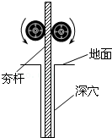

A．夯杆上升的加速度为 $\frac{v^{2}}{2h}$

B．打夯的周期为 $\frac{2h}{v}+\sqrt{\frac{2h}{g}}$

C．电动机输出的最大功率为mgv

D．每个周期电动机对杆所做的功为 $mgh+\frac{1}{2}mv^{2}$

【分析】夯杆在每个周期内先做匀加速上升，再做匀减速上升到零后再自由下落到坑底．夯杆底端刚到达坑口的运动过程中做匀加速直线运动，由运动学公式求解加速度．分别求出三个运动过程的时间，得到打夯的周期．电动机输出的最大功率等于牵引力与最大速度的乘积．根据牛顿第二定律求出牵引力，再求解最大功率．根据功能关系求解每个周期电动机对杆所做的功．

【解答】解：

A、夯杆在滚轮作用下向上做匀加速运动过程，由v2＝2ah，得加速度为a．故A正确。

B、匀加速运动的时间为t1，匀减速上升的时间为t2，上升的高度H，自由下落的时间为t3

所以打夯的周期为T＝t1+t2+t3．故B错误。

C、设电动机的牵引力为F，由牛顿第二定律得：F﹣mg＝ma，得到F＝m（g $+\frac{v^{2}}{2h}$），电动机输出的最大功率为P＝Fv＝m（g $+\frac{v^{2}}{2h}$）v．故C错误。

D、根据功能关系得知，每个周期电动机对杆所做的功为W $=mgh+\frac{1}{2}mv^{2}$．故D正确。

故选：AD。

【点评】解决本题的关键理清夯杆的运动过程，知道夯杆在每个周期内先做匀加速上升，再做匀减速上升到零后再自由下落到坑底．

24．（2003秋•静安区期末）图示为研究闭合电路欧姆定律的演示实验装置，图中电压表和电流表均为理想电表．下列判断正确的是（　　）

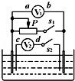

A．两只电压表的四个接线柱中，若a为正极，则c也为正极

B．s1、s2都断开时，电压表V1的示数等于电源电动势

C．s1、s2都闭合时，电压表V1与V2的示数之和等于电源电动势

D．s1、s2都闭合时，滑动变阻器的滑片P向右移动时，电压表V1的示数减小，V2的示数增大

【分析】本实验的关键是弄清V2和V1分别测得是电源的内外电压，然后再根据闭合电路欧姆定律进行讨论即可．

【解答】解：A、电压表测电压时应让电流从正接线柱流入，从负接线柱流出。在电源的内电路中，电流是从电源的负极流向电源的正极的，这是由于非静电力的作用。

两只电压表的四个接线柱中，若a为正极，则c也为负极，故A错误

B、s1、s2都断开时，外电路断开，电压表V1的示数等于电源电动势，故B正确

C、s1、s2都闭合时，电压表V1与V2的示数之和等于电源电动势，故C正确

D、s1、s2都闭合时，滑动变阻器的滑片P向右移动时，外电阻减小，根据闭合电路欧姆定律得外电压减小，内电压增大，所以电压表V1的示数减小，V2的示数增大。故D正确

故选：BCD。

【点评】抓住电路的结构和电表的测量的是什么值是解决问题的关键．

25．（上高县校级期末）如图所示，电源电动势为E，内阻为r，不计电压表和电流表内阻对电路的影响，当开关闭合后，两小灯泡均能发光．在将滑动变阻器的触片逐渐向右滑动的过程中，下列说法正确的是（　　）

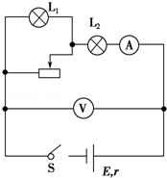

A．小灯泡L1变亮，小灯泡L2变暗

B．小灯泡L1、L2均变暗

C．电流表A的读数变大，电压表V的读数变小

D．电流表A的读数变小，电压表V的读数变大

【分析】将滑动变阻器的滑片逐渐向右滑动的过程中，变阻器接入电路的电阻增大，分析外电路总电阻的变化，由欧姆定律判断干路电流的变化，即可知道电流表示数的变化和路端电压的变化，即可知道电压表读数的变化．分析并联部分电压的变化，判断L1灯亮度的变化．

【解答】解：AB、将滑动变阻器的滑片逐渐向右滑动的过程中，变阻器接入电路的电阻增大，与灯L1并联的电路的电阻增大，外电路总电阻增大，干路电流减小，电流表读数变小，L2变暗，电源的内电压减小，根据闭合电路欧姆定律得知路端电压增大，电压表V的读数变大。

路端电压增大，而L2灯电压减小，所以L1灯的电压增大，L1灯变亮。

故选：AD。

【点评】本题是一道闭合电路的动态分析题，分析清楚电路结构，明确各电路元件的连接方式、灵活应用欧姆定律公式是正确解题的关键．也可以运用结论进行分析：变阻器电阻增大，与之并联的电灯会亮，与之串联的电灯会变暗，即“串反并同”．

26．（重庆期末）在如图所示电路中，闭合开关S，当滑动变阻器的滑动触头P向下滑动时，三个理想电表的示数都发生了变化，电表的示数分别用I、U1、U2表示，电表的示数变化量分别用△I、△U1、△U2表示，下列判断正确的是（　　）

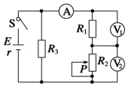

A．I增大，U1增大

B．I减小，U2增大

C．不变，增大

D．不变，增大

【分析】滑动变阻器的滑动触头P向下滑动时R2增大，根据闭合电路欧姆定律分析出总电流的变化，路端电压的变化，再根据部分电路欧姆定律分析电路中各用电器上的电压、电流的变化情况，根据闭合电路欧姆定律可得 $\frac{△U_{1}}{△I}$、 $\frac{△U_{2}}{△I}$ 是否变化。

【解答】解：由电路图可知，R1、R2串联再与R3并联，电压表V1测R1两端的电压，电压表V2测R2两端电压，电流表测电路中的电流。

AB、滑动变阻器的滑动触头P向下滑动时R2增大，电路的外电阻R外增大，由 $I_{总}=\frac{E}{R_{外}+r}$ 知总电流I总减小；

由路端电压U＝E﹣I总r可知路端电压U增大，设通过R3的电流为I3，由于R3阻值不变，由可以判断出I3增大，由I总＝I3+I可知I减小；

R1与R2串联且R1与R2串联的电压为路端电压，U＝U1+U2，由U1＝IR1知U1减小，所以U2增大，故A错误，B正确；

CD、要注意对于定值电阻，是线性元件，有 $R=\frac{U}{I}=\frac{△U}{△I}$，由电路图可知， $\frac{U_{1}}{I}=\frac{△U_{1}}{△I}=R_{1}$ 故 $\frac{U_{1}}{I}$， $\frac{△U_{1}}{△I}$ 不变化；

对于电阻R2有：，由于R2增大，故都增大，U2＝E﹣（I+I3）r﹣IR1，化简可得：U2＝﹣（R1+r）I+E﹣I3r，所以，则不变，故C正确，D错误。

故选：BC。

【点评】本题考查欧姆定律中的动态分析，解题方法一般是先分析总电阻的变化、再分析总电流的变化、内电压的变化、路端电压的变化；因本题要求分析电流及电压的变化量，故难度稍大，要求学生能灵活选择闭合电路的欧姆定律的表达形式。

27．（聊城二模）压敏电阻的阻值随所受压力的增大而减小，有位同学设计了利用压敏电阻判断升降机运动状态变化的装置，其工作原理如图（a）所示，其中R为定值电阻，将压敏电阻固定在升降机底板上，其上放置一个物块，在升降机运动过程中电流表的示数如图（b）所示，在0到t1时间内升降机静止。则（　　）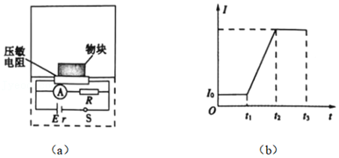

A．t1到t2时间内升降机加速上升

B．t1到t2时间内升降机加速下降

C．t2到t3时间内升降机匀加速上升

D．t2到t3时间内升降机匀加速下降

【分析】升降机运动过程中发现电流表不变，则说明是匀变速运动，且I大于升降机静止时电流表的示数I0，则可知外电压变大，内电压变小，说明电流变小．所以是电阻变大。

由压敏电阻的阻值随所受压力的增大而减小，则压力变小．因此加速度方向向下．可能向下匀加速，也可能向上匀减速。

【解答】解：AB、t1到t2时间内，电流增大，电阻减小，因为压敏电阻的阻值随所受压力的增大而减小，所以压力增大，静止时FN＝mg，t1到t2时间内根据牛顿第二定律：FN﹣mg＝ma，合力向上，加速度向上，向上做加速度增大的加速运动，故A正确、B错误；

CD、t2到t3时间内电流不变，电阻不变，压力不变，电流大于静止时的电流，压力大于静止时的压力，对物块受力分析，受到重力和支持力，根据牛顿第二定律：FN﹣mg＝ma，合力向上，加速度向上，加速度不变，所以t2到t3时间内升降机匀加速上升，故C正确、D错误；

故选：AC。

【点评】该题考查了闭合电路欧姆定律的相关知识，电流表的示数I不变，说明压力不变；而I大于升降机静止时电流表的示数I0，则说明压力不等于重力。

28．（唐山期末）如图，滑片P处于滑动变阻器的正中央，AB间电压为U，下列说法正确的是（　　）

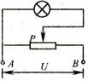

A．滑片P向右移动时，灯泡的电压增大

B．滑片P向左移动时，灯泡的电压增大

C．滑动变阻器的电阻越大，灯泡的电压越接近 $\frac{U}{2}$

D．滑动变阻器的电阻越小，灯泡的电压越接近 $\frac{U}{2}$

【分析】滑动变阻器是分压式接法，即灯泡与变阻器的下半部分并联后再与上半部分串联。

【解答】解：AB、滑动变阻器是分压式接法，灯泡与变阻器的左半部分并联后再与右半部分串联；滑动变阻器滑片向右移动时，串联部分电阻变小，并联电阻变大，并联部分分压变大，则灯泡两端电压增大，同理，滑片向左移动时，灯泡两端电压减小，故A正确，B错误。

CD、滑动变阻器的电阻越小，则并联部分电阻越接近滑动变阻器的左半部分电阻，由于滑片处于滑动变阻器的正中央，故此时灯泡的电压越接近 $\frac{U}{2}$，故C错误，D正确。

故选：AD。

【点评】本题考查了串并联电路的规律，关键是明确电阻电路结构，知道图中滑动变阻器采用的是分压式接法。

29．（常德期中）如图甲所示电路中的小灯泡通电后其两端电压U随所通过的电流I变化的图线如图乙所示，P为图线上一点，PN为图线的切线，PM为U轴的垂线，PQ为I轴的垂线，下列说法中正确的是（　　）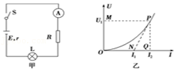

A．随着所通电流的增大，小灯泡的电阻增大

B．对应P点，小灯泡的电阻为 $\frac{U_{1}}{I_{2}−I_{1}}$

C．若在电路甲中灯泡L两端的电压为U1，则电阻R两端的电压为I1R

D．对应P点，小灯泡的功率为图中矩形PQOM所围的面积

【分析】（1）此灯泡是非线性元件，根据电阻是指对电流的阻碍作用判断灯泡电阻与电压之间的关系；

（2）找到P点对应的电压和电流，根据欧姆定律求出此时灯泡的电阻；

（3）由功率公式可对应图线的“面积”．

【解答】解：A、图线上的点与原点连线的斜率等于电阻大小，由数学知识可知，随着所加电压的增大，小灯泡的电阻增大。故A正确

B、对应P点，小灯泡的电阻为R $=\frac{U_{1}}{I_{2}}$，故B错误；

C、在电路中灯泡L两端的电压为U1时，电阻R两端的电压为I2R，故C错误；

D、由恒定电流的功率公式P＝UI，推广可知，对应P点，小灯泡的功率为图中矩形PQOM所围的面积。故D正确

故选：AD。

【点评】本题结合图象考查对欧姆定律的理解，要明确题中灯泡是非线性元件，其电阻是变化的，故只能有R $=\frac{U}{I}$，但R $≠\frac{△U}{△I}$．

30．（颍州区校级月考）如图所示，直线A为某电源的U﹣I图线，曲线B为某小灯泡D1的U﹣I图线的一部分，用该电源和小灯泡D1组成闭合电路时，灯泡D1恰好能正常发光，则下列说法中正确的是（　　）

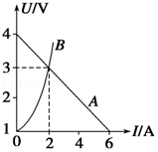

A．此电源的内阻为0.5Ω

B．灯泡D1的额定电压为3V，功率为6W

C．把灯泡D1换成“3V，20W”的灯泡D2，电源的输出功率将变大

D．由于小灯泡B的U﹣I图线是一条曲线，所以灯泡发光过程，欧姆定律不适用

【分析】电源的U﹣I曲线与灯泡伏安特性曲线的交点表示该灯泡与该电源连接时的工作状态，由图可读出工作电压和电流及电源的电动势从而可算出灯泡的额定功率。根据推论：电源的内外电阻相等时电源的输出功率最大，分析电源的输出功率如何变化。灯泡是纯电阻元件，欧姆定律适用。

【解答】解：A、由图读出：电源的电动势 E＝4V，内阻 r＝||Ω＝0.5Ω，故A正确。

B、两图线的交点表示小灯泡D1与电源连接时的工作状态，由于灯泡正常发光，则知灯泡的额定电压 U＝3V，额定电流 I＝2A，则额定功率为 P＝UI＝6W，故B正确。

C、灯泡D1的电阻 R11.5Ω，换成一个“3V，20W”的灯泡 $D_{2}$，灯泡 $D_{2}$ 的电阻 $R_{2}=\frac{U^{2}}{P}=\frac{3^{2}}{20}Ω=0.45Ω$，可知其电阻更接近电源的内阻，根据推论：电源的内外电阻相等时电源的输出功率最大，知把灯泡D1换成“3V，20W”的灯泡D2，电源的输出功率将变大，故C正确；

D、灯泡是纯电阻元件，欧姆定律适用，故D错误。

故选：ABC。

【点评】解决这类问题的关键在于从数学角度理解图象的物理意义，抓住图象的斜率、面积、截距、交点等方面进行分析，更加全面地读出图象的物理内涵。

**三．填空题（共7小题）**

31．（武陵区校级期末）在国际单位制中，电场强度的单位是　N/C　；1节干电池的电动势为　1.5　伏特。

【分析】根据电场强度的定义式确定电场强度的单位。1节干电池的电动势为1.5伏特。

【解答】解：根据电场强度的定义式E $=\frac{F}{q}$ 可知，力的单位是牛顿，电荷的单位是库仑，所以电场强度的单位是牛/库，即N/C。

1节干电池的电动势为1.5伏特。

故答案为：N/C，1.5。

【点评】本题考查了电场强度的单位和干电池的电动势，了解干电池的电动势数值，明确电场强度的定义式，根据公式确定单位是常用方法。

32．（浦东新区二模）如图所示，已知电源电动势E＝6V，内阻r＝3Ω，定值电阻R0＝5Ω，滑动变阻器的最大阻值为10Ω，当滑动变阻器R调节为　8　Ω时，滑动变阻器R消耗的电功率最大；当滑动变阻器R调节为　0　Ω时，电源的输出功率最大。

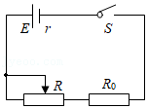

【分析】根据闭合电路欧姆定律求电流，再根据电功率的表达式，利用数学知识求解功率的最大值。

【解答】解：根据闭合电路欧姆定律得：

I $=\frac{E}{R_{0}+R+r}$

滑动变阻器R消耗的电功率为：

P

当R＝R0+r＝（5+3）Ω＝8Ω时，滑动变阻器R消耗的电功率最大。

电源输出功率为：

P出＝I2（R0+R）

因为R0＞r，故当R＝0时， $\frac{[(R_{0}+R)−r]^{2}}{R_{0}+R}$ 最小，电源的输出功率最大。

故答案为：8 0

【点评】解决本题的关键是运用函数法求功率的极值，这是求极值问题的常用方法。

33．（金山区校级期末）如图所示的由伏打电池供电的闭合电路中，沿电流方向绕电路一周，在　a、b　地方电势升高：在　R、r　地方电势降低。（“a”“r”“b”“R”）

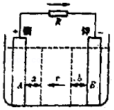

【分析】在电源的内阻和外电阻上，沿电流的方向电势降低，在非静电力区域，电势升高。

【解答】解：分析可知，a、b区域为非静电力作用的范围，电势升高，

R为外电阻，r为内阻，在电阻上，沿电流方向电势降低。

故答案为：a、b；R、r。

【点评】本题考查了电源的电动势和内阻，解决本题的关键理解电动势的概念以及整个回路电势的走向。

34．（顺义区期末）随着中国电信业的发展，国产手机在手机市场上已经有相当大的市场份额。如图所示是中国科健股份有限公司生产的一块手机电池外壳上的文字说明，由此可知该电池的电动势　3.7V　，待机状态下的平均工作电流　7.29mA　。

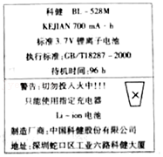

【分析】由图读出此电池的电动势、容量和待机时间t，由电量公式q＝It求出平均工作电流。

【解答】解：由手机电池外壳上的文字说明可知，电池的电动势是3.7V

700mA•h是电池的容量，即放电电流与时间的乘积，由说明文字可知手机的待机时间为t＝96h，故待机状态下平均工作电流为：I $=\frac{q}{t}=\frac{700mA×1h}{96h}=$ 7.29mAI；

故答案为：3.7V；7.29mA。

【点评】知道电池外壳文字说明的各个数表示的物理意义是正确解此题的关键，根据电量公式q＝It求出平均工作电流。

35．（2010秋•宿州期中）某一用直流电动机提升重物的装置如图所示，电源提供恒定电压 U＝110v，不计各处摩擦，电路中电流强度 I＝5A，电动机线圈电阻 R＝4Ω，电动机发热消耗的功率是　100　，在1分钟内所做的机械功是　2.7×104J　．

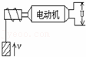

【分析】电动机发热消耗的功率P＝I2R．电动机的机械功率等于电动机的输入功率与电动机发热消耗的功率之差．求出机械功率，再由W＝Pt求出机械功．

【解答】解：电动机发热消耗的功率P热＝I2R＝52×4W＝100W

在1分钟内所做的机械功W＝（UI﹣I2R）t＝（110×5﹣52×4）×60J＝2.7×104J

故答案为：100W，2.7×104J

【点评】对于电动机电路，正常工作时欧姆定律不成立，求电功只能用W＝UIt，求电热只能用焦耳定律，机械功要根据能量守恒定律求解．

36．（青浦区期末）如图所示，当电阻为R时，电流表读数为I，换成3R之后，电流表读数为 $\frac{2}{3}$ I，换成3R时的电压与电阻为R时的电压之比为　2：1　，电源电动势为　4IR　。

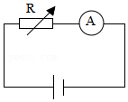

【分析】根据欧姆定律计算电阻两端的电压。

根据闭合电路欧姆定律分析电源的电动势。

【解答】解：根据欧姆定律可知，换成3R时的电压为：U' $=\frac{2}{3}I×3R=$ 2IR

换成R时的电压为：U＝IR，电压之比为2：1。

设电源电动势为E，内阻为r，根据闭合电路欧姆定律可知，

E＝I（R+r）

E $=\frac{2}{3}I(3R+r)$

联立解得：r＝3R，E＝4IR。

故答案为：2：1；4IR。

【点评】该题考查了闭合电路欧姆定律的相关知识，明确欧姆定律和闭合电路欧姆定律的规律，并灵活运用是解题的关键。

37．（湖南学业考试）如图所示为电源的路端电压U与电力I管线的图象，由图可知，该电源的电动势为　3　V，内阻为　0.5　Ω．

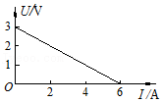

【分析】电源U﹣I图象与纵轴交点坐标值是电源的电动势，图象斜率的绝对值是电源内阻．

【解答】解：由图示电源U﹣I图象可知，图象与纵轴交点坐标值是3V，则电源电动势为：E＝3V；

电源内阻为：

r $=\frac{△U}{△I}=\frac{3}{6}=$ 0.5Ω．

故答案为：3，0.5．

【点评】本题考查了求电源电动势与内阻，电源U﹣I图象与纵轴交点坐标值是电源的电动势，图象斜率的绝对值是电源内阻．

**四．计算题（共5小题）**

38．（会宁县校级期中）工作出差时移动电源已经是智能手机的最佳搭配，用电动势为5V的电源给手机充电时，测得电源两极间的电压为4.5V，已知电源铭牌中标有电源容量为2Ah，且电源电能全部释放出来，则：

（1）电源放出的总电能是多少焦耳？

（2）手机得到多少电能？

（3）电源给手机充电过程中发出多少热量？

【分析】根据Q＝EIt求解电源放出的总电能，根据Q＝UIt求解手机得到的电能，电源给手机充电过程中发出的热量等于电源放出的总电能减去手机得到的电能．

【解答】解：（1）电源放出的总电能Q＝EIt＝5×2×3600＝36000J，

（2）手机得到的电能Q1＝UIt＝4.5×2×3600＝32400J，

（3）电源给手机充电过程中发出的热量Q′＝Q﹣Q1＝36000﹣32400＝3600J．

答：（1）电源放出的总电能是36000J；

（2）手机得到32400J电能；

（3）电源给手机充电过程中发出3600J热量．

【点评】本题主要考查了电能的求解，知道电源放出的总电能是总电动势与电源容量的乘积，难度不大，属于基础题．

39．（成都月考）如图所示，电源电动势E＝32V、内阻r＝1Ω，定值电阻R＝4Ω，电动机M的线圈电阻R'＝3Ω。电键K闭合，电动机正常工作时，理想电压表示数为22V。求：

（1）电动机输出的机械功率；

（2）若电动机被卡死不能转动，此时电动机的热功率。

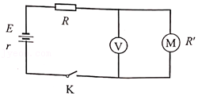

【分析】（1）先根据闭合电路欧姆定律求出通过电动机的电流，再根据输入功率与热功率之差求电动机输出的机械功率；

（2）若电动机被卡死不能转动，其电路是纯电阻电路，根据闭合电路欧姆定律求此时通过电动机的电流，再由P热＝I2R'求电动机的热功率。

【解答】解：（1）根据闭合电路欧姆定律可得通过电动机的电流：

I $=\frac{E−U}{R+r}=\frac{32−22}{4+1}$ A＝2A

电动机输出功率：P机＝UI﹣I2R′＝（22×2﹣22×3）W＝32W

（2）若电动机被卡死不能转动，其电路为纯电阻电路。设此时电路中的电流为I'，根据闭合电路欧姆定律，得：

I′ $=\frac{E}{R+R′+r}=\frac{32}{4+3+1}$ A＝4A

此时电动机的热功率：P热＝I2R'＝42×3W＝48W

答：（1）电动机输出的机械功率是32W；

（2）若电动机被卡死不能转动，此时电动机的热功率是48W。

【点评】解答本题时，要注意电动机正常工作时其电路为非纯电阻，欧姆定律不成立，当电动机被卡死不能转动时，其电路为纯电阻电路，欧姆定律成立。

40．如图所示的电路中，电源电动势E＝10V，内阻r＝1Ω，电容器的电容C＝40μF，电阻R1＝R2＝4Ω，R3＝5Ω。接通开关S，待电路稳定后，求：

（1）电源的输出功率和效率；

（2）电容器的带电荷量；

（3）开关S再断开后，通过R2的电荷量。

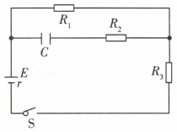

【分析】（1）应用闭合电路的欧姆定律求出回路电流，应用电功率公式求出电源的输出功率，然后求出电源的效率。

（2）应用欧姆定律求出电容器两端电压，根据电容的定义式求出电容器所带电荷量。

（3）根据图示电路图求出开关断开后通过R2的电荷量。

【解答】解：（1）由闭合电路的欧姆定律可知，干路电流：I $=\frac{E}{r+R_{1}+R_{3}}=\frac{10}{1+4+5}$ A＝1A

电源的输出功率P输出＝I2（R1+R3）＝12×（4+5）W＝9W

电源的效率η100% $=\frac{P_{输出}}{EI}×$ 100% $=\frac{9}{10×1}×$ 100%＝90%

（2）电容器两端电压U＝IR1＝1×4V＝4V

电容器所带电荷量Q＝CU＝40×10﹣6×4C＝1.6×10﹣4C

（3）开关S断开后，电容器、R1、R2组成闭合电路，

通过R2的电荷量q＝Q＝1.6×10﹣4C

答：（1）电源的输出功率是9W，电源的效率是90%；

（2）电容器的带电荷量是1.6×10﹣4C；

（3）开关S再断开后，通过R2的电荷量是1.6×10﹣4C。

【点评】分析清楚电路结构是解题的前提与关键，应用闭合电路的欧姆定律、电容的定义式即可解题。

41．（海陵区校级期末）如图所示的电路中，电源电压为60V（内阻不计），电阻R＝2Ω，电动机的内阻R0＝1.6Ω，电压表的示数为50V，电动机正常工作，求：

（1）流过电动机的电流大小；

（2）电动机的输出功率。

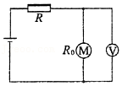

【分析】（1）根据串联电路规律确定R两端的电压，由欧姆定律求出通过R的电流，即为流过电动机的电流大小；

（2）根据功率公式P入＝UI可求得电动机输入的电功率；根据P热＝I2R0求出电动机发热功率，根据功能关系求电动机的输出功率。

【解答】解：（1）由图可知，电阻R与电动机串联，电压表示数U＝50V，电源内阻不计，则R两端的电压UR＝E﹣U＝60V﹣50V＝10V

对于电阻R，根据欧姆定律得：

I $=\frac{U_{R}}{R}=\frac{10}{2}$ A＝5A

则流过电动机的电流大小为5A。

（2）电动机两端的电压为：U＝50V

电动机输出的机械功率为：P出＝P入﹣P热＝UI﹣I2R0＝（50×5﹣52×1.6）W＝210W

答：（1）流过电动机的电流大小为5A；

（2）电动机输出的机械功率为210W。

【点评】对于电动机电路，要正确区分是纯电阻电路还是非纯电阻电路：当电动机正常工作时，其电路是非纯电阻电路，欧姆定律不适用；当电动机被卡住不转时，是纯电阻电路，欧姆定律仍适用。

42．（芒市校级期中）如图所示为两个电阻的I﹣U图线，由图可知

（1）甲乙两电阻阻值之比R1：R2为多少？

（2）给甲乙两端加相同的电压，则通过的电流之比I1：I2为多少？

（3）若甲乙两个导体中的电流相等（不为零）时，则电压之比为多少？

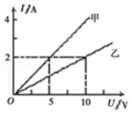

【分析】（1）从图象得到电流为2A时，电压分别为5V、10V，根据欧姆定律列式求解；

（2）给甲乙两端加相同的电压，根据欧姆定律求解电流之比；

（3）若甲乙两个导体中的电流相等（不为零），根据欧姆定律求解电压之比．

【解答】解：（1）电流为2A时，甲、乙的电压分别为5V、10V；

故甲的电阻为：R1，

乙的电阻为：R2；

甲乙两电阻阻值之比为：R1：R2＝1：2；

（2）两端加相同的电压，根据I，电流与电压成反比，故有：I1：I2＝2：1；

（3）若两个导体中的电流相等（不为零），根据U＝IR，电压与电阻成正比，故有：U1：U2＝1：2；

答：（1）甲乙两电阻阻值之比R1：R2为1：2；

（2）给甲乙两端加相同的电压，则通过的电流之比I1：I2为2：1；

（3）若甲乙两个导体中的电流相等（不为零）时，则电压之比为1：2．

【点评】本题关键是明确欧姆定律的公式，知道I﹣U图象的斜率的倒数表示电阻，基础问题．